Министерство науки и высшего образования Российской Федерации Федеральное государственное автономное учреждение высшего образования «Пермский национальный исследовательский политехнический университет»

ПНИПУ

**Лабораторная работа по теме:  
“** **IDEF0 на примере работы цеха по**

**производству жестяных банок”**

Выполнили:   
студенты группы РИС-23-1б

Мокрушин Н.Д.

Фаезов А.Р.

Никонов А.С.

Валинуров Р.Н.

студент группы ИВТ-23-2б

Глебко Г.В.

Проверила:   
доцент кафедры ИТАС   
Полякова О.А.

Пермь, 2024 г.

**Постановка Задачи:**

Реализовать работу цеха по производству жестяных банок. Описать и визуализировать все процессы производства. Построить IDEF0 таблицу, написать код для работы с цехом.

**Реализация Задачи:**

Для реализации задачи были построены IDEF0 диаграммы:

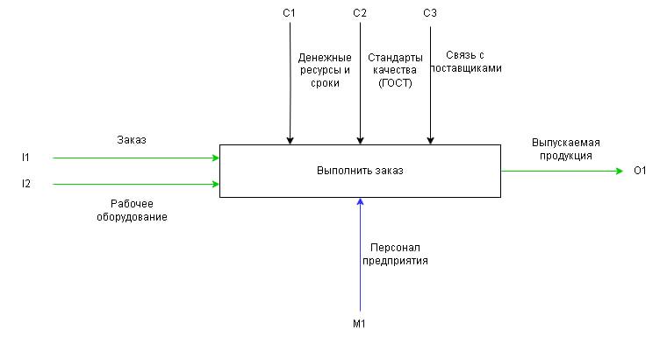

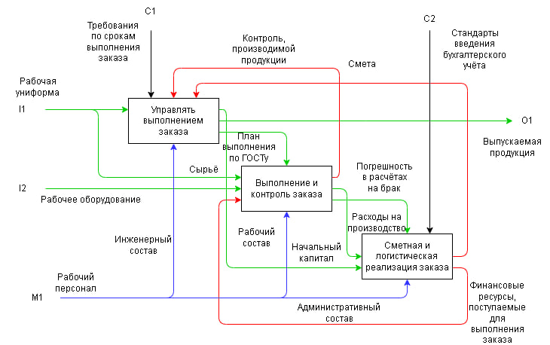

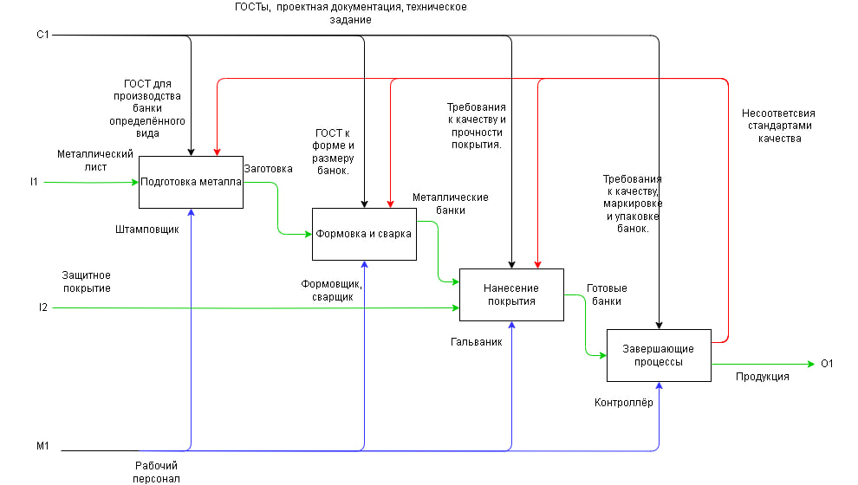

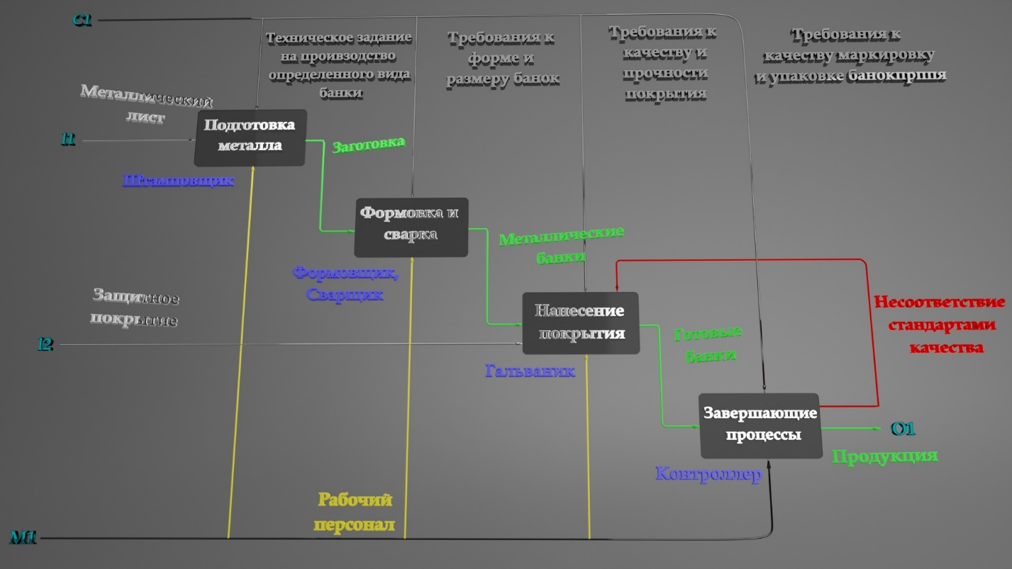

**Описание задач, входящих в диаграмму:**

**Подготовка металла.** Конечное качество жестяной банки в значительной степени зависит от качества металла, из которого она изготавливается, поэтому подготовка металла является критическим этапом в процессе производства. Этот процесс включает несколько важных шагов:

1. Выбор сырья: Сначала производитель выбирает подходящее сырье для изготовления жестяных банок. Обычно используется стальной лист, который может быть легирован для улучшения его свойств, таких как прочность или устойчивость к коррозии.
2. Прокатка: Сырьевой металл прокатывается на специальных прокатных станках для получения нужной толщины и ширины. Этот этап позволяет также удалить нежелательные дефекты на поверхности металла.
3. Обрезка: После прокатки листы могут подвергаться обрезке для

получения определенных размеров. Это важно для обеспечения

однородности банок и точности размеров.

1. Очистка: Металлические листы проходят через процесс очистки, чтобы

удалить загрязнения, жир, ржавчину и другие нежелательные вещества

с их поверхности. Это может быть осуществлено с помощью

химических растворов, механических способов или комбинации обоих.

1. Подготовка поверхности: После очистки металлические листы могут подвергаться обработке для создания определенной текстуры или шероховатости поверхности, что способствует лучшей адгезии покрытий.

**Формовка и сварка.** Формовка и сварка - это два важных этапа в процессе производства жестяных банок, которые обеспечивают им нужную форму и прочность. Давайте рассмотрим каждый из них подробнее:

Формовка:

1. Подготовка материала: После подготовки металла листы направляются на формовочные прессы.
2. Формирование банки: Листы металла пропускаются через специальные прессы с выемками, которые придают форму жестяных банок. Этот процесс происходит под высоким давлением, что позволяет металлу принять нужную форму.
3. Контроль качества: Важно контролировать процесс формовки, чтобы убедиться, что банки имеют правильные размеры и форму, и что на них нет дефектов.

Сварка:

1. Сборка банки: После формовки листы металла формируют банки. Затем края банок соединяются вдоль специально подготовленных краев.
2. Сварка: Для обеспечения прочности и герметичности банок их края подвергаются сварке. Обычно это делается с помощью точечной сварки или других методов сварки, зависящих от дизайна и требований конкретного вида банок.
3. Контроль качества: После сварки банки проходят контроль качества, чтобы убедиться, что сварные швы прочны и герметичны

**Нанесение покрытия.** Нанесение покрытия на жестяные банки является важным этапом в их производстве, так как покрытие обеспечивает не только эстетический внешний вид, но и защиту металла от коррозии и других внешних воздействий. Давайте рассмотрим этот процесс более подробно:

1. **Подготовка поверхности:** Прежде чем приступить к нанесению покрытия, поверхность жестяных банок должна быть тщательно подготовлена. Это включает в себя очистку от пыли, жира, масла и других загрязнений, а также, при необходимости, обработку поверхности для улучшения адгезии покрытия.
2. **Выбор покрытия:** В зависимости от требований к конечному продукту, выбирается подходящий тип покрытия. Обычно для жестяных банок используются специализированные эпоксидные смолы или лаки, которые обеспечивают высокую степень защиты от коррозии и придают банкам желаемый внешний вид.
3. **Нанесение покрытия:** Покрытие наносится на поверхность банок с помощью специальных методов, таких как распыление, погружение или катодное напыление. Это может быть осуществлено как вручную, так и с помощью автоматизированных систем, в зависимости от масштабов производства.
4. **Сушка и отверждение:** После нанесения покрытия банки проходят через процесс сушки и отверждения, в результате которого покрытие полимеризуется и становится прочным. Этот процесс может включать в себя использование специальных сушильных камер или нагревательных установок.
5. **Контроль качества:** После завершения процесса нанесения покрытия банки проходят контроль качества, чтобы убедиться, что покрытие равномерно нанесено, не имеет дефектов и соответствует всем требованиям качества.

**Завершающие процессы.** Завершающие процессы в производстве жестяных банок включают в себя ряд шагов, направленных на обеспечение окончательного качества и готовности к упаковке и доставке готовой продукции. Вот более подробное описание этих процессов:

1. Отделка:

* После всех основных этапов производства жестяные банки могут подвергаться дополнительной отделке для придания им определенного внешнего вида или функциональных характеристик. Это может включать в себя нанесение маркировки, этикеток, штрих-кодов или других обозначений, а также декоративных элементов для повышения привлекательности упаковки.

1. Инспекция качества:

* После завершения всех производственных этапов банки проходят контроль качества. Специалисты проверяют каждую банку на наличие дефектов, соответствие размерам, форме и качеству покрытия. Это важный этап, гарантирующий, что все банки соответствуют стандартам качества и безопасности.

1. Упаковка:

* После прохождения контроля качества банки готовятся к упаковке. Они могут быть упакованы в специальные коробки, паллеты или другие контейнеры в соответствии с требованиями клиентов и методами доставки. Упаковка выполняется таким образом, чтобы минимизировать риск повреждения банок во время транспортировки.

1. Подготовка к отправке:

* После упаковки банки готовятся к отправке на склады или к покупателям. Это включает в себя маркировку упаковок, составление необходимых документов и организацию транспортировки. Завершающие процессы также могут включать стадию складирования, где банки временно хранятся до момента отправки.

**Заключение:**

В заключении можно подчеркнуть важность процесса производства жестяных банок и его влияние на современную индустрию упаковки. Вот возможное завершение:

В целом, производство жестяных банок представляет собой сложный и технологический процесс, который играет непрерывно важную роль в современной индустрии упаковки. От подготовки металла до завершающих процессов, каждый этап требует внимания к деталям, высокой степени профессионализма и постоянного контроля качества.

Эти банки не только обеспечивают сохранность продуктов, но и играют ключевую роль в продвижении товаров на рынке благодаря своей привлекательности и функциональности. Благодаря постоянному совершенствованию технологий и процессов производства, мы можем быть уверены в надежности и качестве жестяных банок, которые являются неотъемлемой частью нашего повседневного жизненного образа.